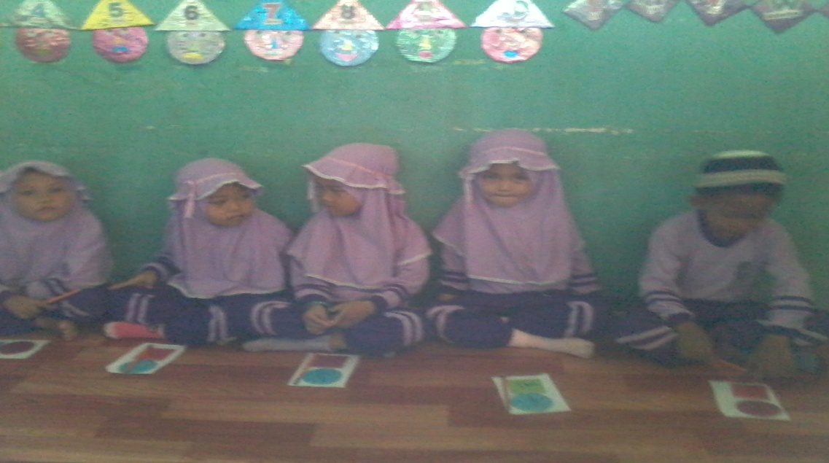
Anak didik mengondisikan diri untuk belajar

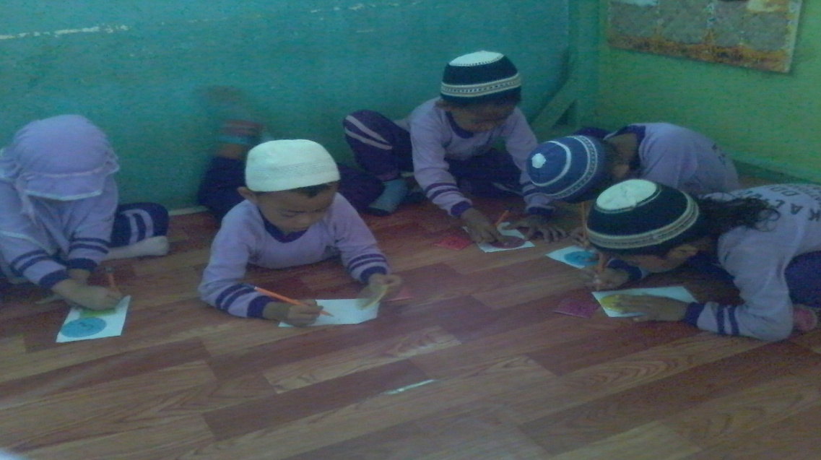
Anak didik sedang melakukan kegiatan menciplak gambar

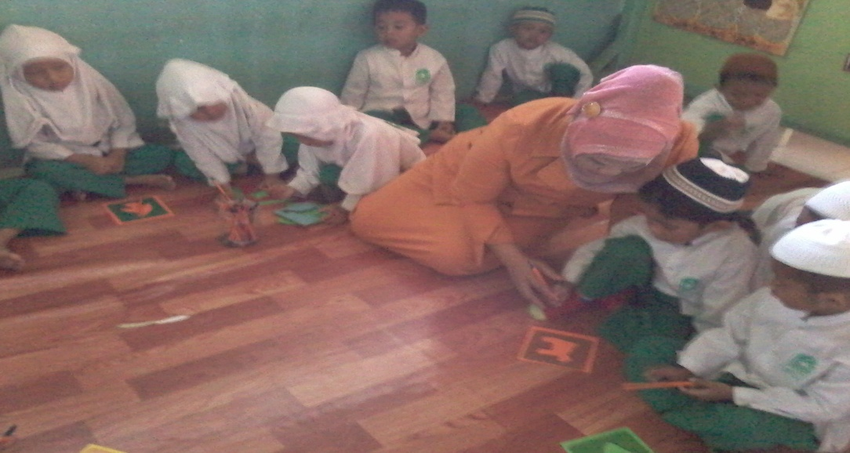
Guru membimbing anak dalam proes belajar kegiatan menciplak

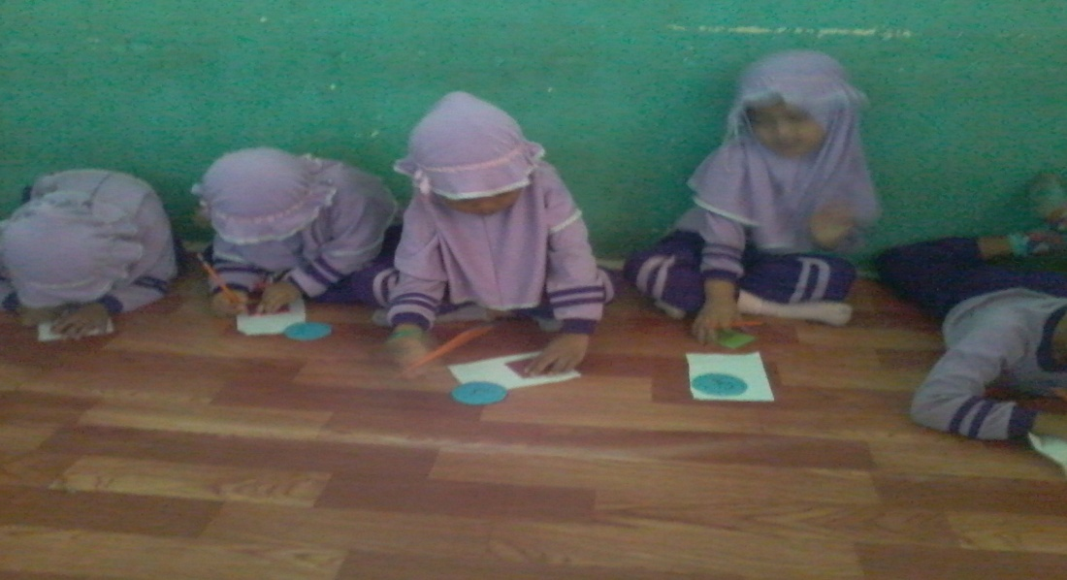
Anak didik melakukan kegiatan menciplak gambar geometri

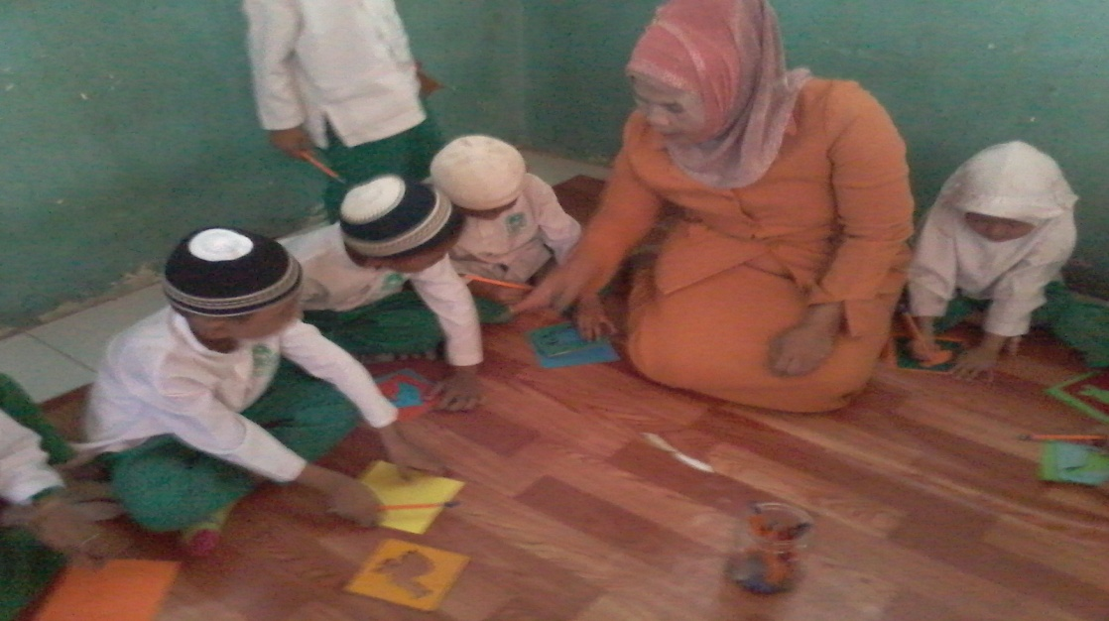
Guru membimbing anak dalam kegiatan menciplak gambar burung

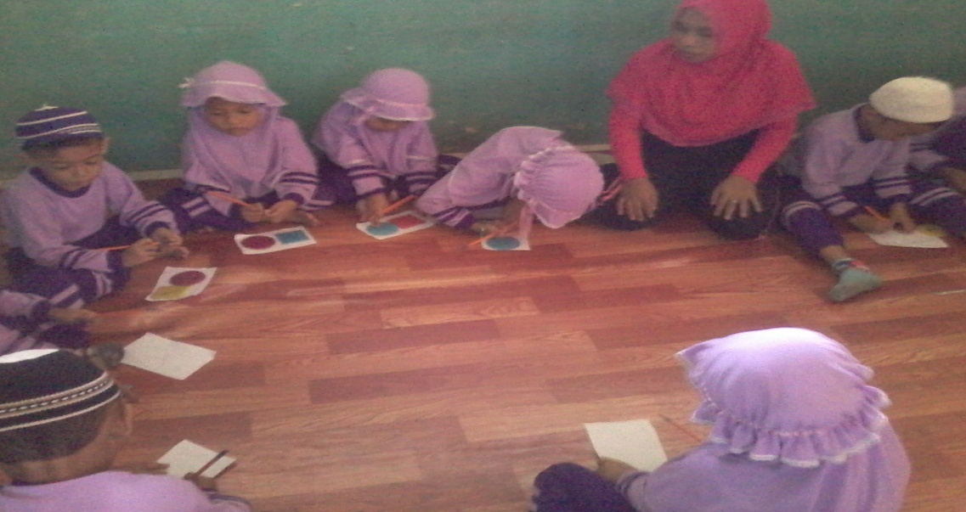
Guru mengawasi anak didik dalam kegiatan menciplak geometri

